ГБОУ НАО "Основная школа п. Каратайка"

Методическая разработка по родной литературе
"По следам жизни А.П. Пырерки"

Валей Лидия Ивановна, учитель начальных классов

2015 г.

Пояснительная записка
Данный урок разработан в соответствии с Федеральным государственным образовательным стандартом начального общего образования (ФГОС НОО). На уроке используются технологии, которые способствуют формированию и развитию у обучающихся умения учиться, учиться творчески и самостоятельно.
Системно-деятельностный подход, концептуально базирующийся на обеспечении соответствия учебной деятельности младших школьников их возрасту и индивидуальным особенностям, является одним из эффективных в обучении, в том числе и на уроках родной литературы.
На этапе мотивации (самоопределение) к учебной деятельности детям дается небольшое стихотворение, подготавливающее их к работе в доброжелательной обстановке.
На этапе актуализации знаний детей подводят к самостоятельному формулированию темы урока через проблемный вопрос.
На этапе изучения нового материала в течение всего урока рассказывается о жизни А.П. Пырерко. Этап урока делится на три части. После каждой части задавались вопросы по теме. А между ними проходила практическая работа. На этапе практической деятельности ребятам давались ненецкие загадки. Карточки - отгадки были вывешены на доске. Дети читали загадки и выбирали отгадки. Также на этом этапе работали над ненецкой сказкой "Как медведь хвост потерял". Здесь дети делились на группы. Учитель зачитывал сказку, и каждая группа составляла вопросы по содержанию.
На этапе рефлексии прошла игра «Волшебная палочка».
Таким образом, структура урока выглядит следующим образом:
1.Организационный момент.
Мотивация учебной деятельности учащихся.
2. Целеполагание. Актуализация знаний.
3,5,7. Изучение нового материала (3 части).
Физкульт.минутка.
4,6. Практическая деятельность (2 части)
8.Рефлексия.Итоги.
9. Оценивание.

Предмет: Родная литература
Тема: По следам жизни А.П. Пырерки.
Тип урока: изучение новых знаний
Цели:
- Познакомить с краткими сведениями из жизни А.П. Пырерко, с ненецкими загадками и ненецкой сказкой «Как медведь хвост потерял», обогащать словарный запас учащихся, развивать внимание, память, творческие способности.
Планируемые образовательные результаты:
Предметные: познакомятся с краткими сведениями из жизни ученого, с ненецкими загадками, сказкой.
Метапредметные: овладеют умениями понимать учебную задачу урока, отвечать на вопросы, обобщать собственные представления; научатся слушать собеседника и вести диалог, оценивать свои достижения на уроке, пользоваться текстом.
Личностные: осваивают навыки сотрудничества в учебной деятельности, применяют правила общения.
Методы и формы обучения: словесный, наглядный, практический. Формы: фронтальная, индивидуальная, групповая.
Оборудование: мультимедийный проектор, компьютер, карточки с ответами загадок, лист со сказкой на парту, чистые листы в клетку для графического диктанта, текст с биографией.
Организационный момент
1. Мотивация (самоопределение) к учебной деятельности
Солнце на небе проснулось,
Нам, ребята, улыбнулось.
Глазки тихо закрываем,
Руки к небу поднимаем.
Лучи солнышка возьмём
И к сердечку поднесём.
2. Актуализация знаний (целеполагание)
- Ребята, вам знаком этот человек? (Слайд 1.)
- Это Антон Павлович Пырерка. Первый ненецкий ученый-лингвист, один из создателей ненецкой письменности, писатель, фольклорист. (Слайд 2.)
- Как вы думаете, чем мы на сегодняшнем уроке будем заниматься?
(Ответы детей.)
- Мы сегодня будем изучать биографию А.П. Пырерки. А также работать над ненецким фольклором, т. к. он был фольклористом.
3. Изучение нового материала
- Ребята, кто мне скажет, а что такое фольклор? (Устное народное творчество.)
- Что относится к фольклору? (Сказки, загадки, пословицы, поговорки.)
- Детство Антона было очень тяжелым.
Рассказ учителя о детстве ученого. (Слайд 3.)
Родился в Большеземельской тундре в семье оленевода. Оставшись сиротой после смерти родителей от какой-то скоротечной болезни, он со своей маленькой сестрой был брошен хозяином Сясько (Иваном) стойбища на окраине села Екуша на Печоре. Дети были вынуждены ходить по селам Нижне-Печорья и просить милостыню. Их везде прогоняли, а иногда и били. Но мир не без добрых людей: детей взял к себе бедный рыбак из Оксино, а сердобольный поп из Тельвиски устроил детей в церковно-приходскую школу. Так будущий ученый и его сестра узнали азы русской грамоты. А ненецкие загадки, легенды и сказки рассказывал ему рыбак.
Вопросы:
- Где родился А.П. Пырерка?
- Кто взял детей после смерти родителей?
- Где учились ребята?
- Я уже говорила, что А.П. Пырека был фольклористом. К фольклору относятся загадки, и сейчас мы с вами попробуем разгадать ненецкие загадки.
4. Практическая деятельность
Работа с ненецкими загадками.
Перед каждым учеником листы с загадками. Дети читают по очереди загадки, а отгадки выбирают из карточек, которые вывешены на доске. А потом еще проговаривают отгадки на ненецком языке.
1. На конце холма чернеет уголёк. (Песец - нохо)
2. Днём и ночью дрожит, всего боится. (Заяц - нява)
3. Ходит, а следов не видно. (Рыба - халя)
4. Летом - серая, зимой - белая. (Куропатка - хабэвко)
5.У порога чума доброе существо рычит. (Собака - вэнеко)
6. Среди плывунов стройное деревце стоит. (Лебедь -хохорэй)
7. Великан полгода спит. (Медведь - варк)
8. В ночь беззвёздную до чума
Кто добраться вам поможет?
Кто разыщет путь по ветру,
Если в тундре бездорожье? (Олень - ты)
9. Радость пастуха-оленевода
на четырёх палочках бежит,
обсохнет – за мамой побежит оленёнок (Олененок - сую)
10. Она, как снег, от солнца прячется. А мышки - от неё (Сова - ханебцё)
5. Продолжение изучения нового материала
- Продолжаем изучать биографию А.П. Пырерки. Итак, мы остановились на том, что Антона с сестрой взял к себе рыбак.
В марте 1916 года, прослышав, что старший брат Семен приехал из-за Урала и ищет его с сестрой, он сбежал "с корочкой хлебца под малицей" из Тельвисочной школы. До конца жизни он помнил, как брел голодным в сильный мороз по дороге в Пустозерск, слыша вокруг страшный волчий вой. Упал и почти уже замерз, но брат случайно, разыскивая Антона в Тельвиске, нашел его в сугробе: старая малица изломалась на куски от мороза. Началась батрацкая жизнь, с декабря 1916 года он стал помогать брату пасти стадо того самого Сясько (Ивана) Пырерки, который бросил его пять лет назад.
- Кто такой батрак?
Но от жадного хозяина братья сумели уйти к русским промышленникам и торговцам, имевшим в Большеземельской тундре большие стада оленей, сначала к Павлову, а потом к Кожевину. В декабре 1925 года Антон начал работать старшим пастухом Юшарского тяглового стада кооператива "Кочевник", одновременно являясь членом правления и продавцом.
Вопросы:
- Кто искал детей?
- У кого батрачили братья?
- Кем впоследствии стал Антон?
6. Практическая деятельность
-А.П. Пырерко писал также сказки. Сейчас мы, с вами поработаем с ненецкой сказкой. Но перед этим вы выполните графический диктант, после которого вы узнаете главного героя и название сказки.
Работа с ненецкой сказкой.
Графический диктант "Медведь"
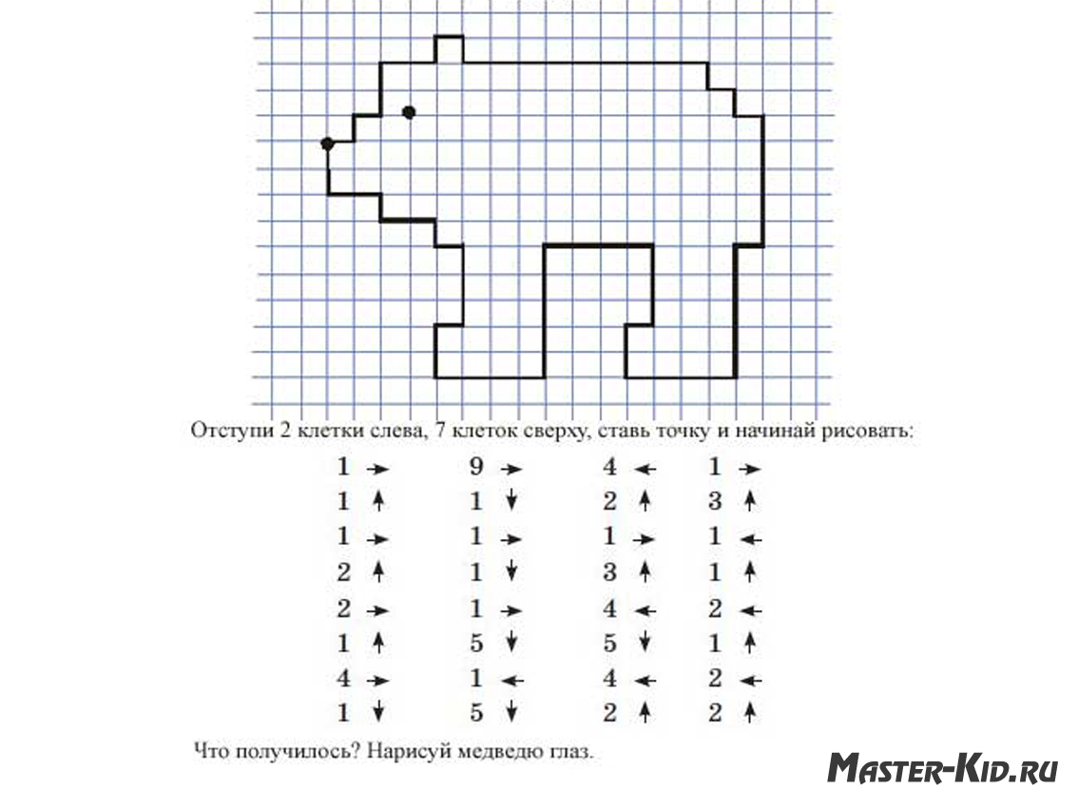
- Итак, о ком пойдет речь в сказке? (О медведе.) Сказка называется "Как медведь хвост потерял".
Чтение сказки учителем.
-На какую русскую народную сказку похожа? («Лиса и волк».)
- Чему учит сказка?
Класс делится на группы и составляет вопросы по тексту, затем их зачитывают и отвечают.
- Внимание, задание. Составьте вопросы по сказке, используя текст, который лежит перед вами (Дети работают с вопросами.)
7. Продолжение работы над биографией
1. Продолжаем работать над биографией А.П. Пырерки. Перед вами текст.
(На листах текст для работы. Приложение. Ученики читают по цепочке)
В апреле 1926 года молодого грамотного ненца отправили учиться на кооперативные курсы, а уже в августе он поехал в Москву и зашагал по лестнице знаний все выше и выше. Закалка, полученная в жестоком беспризорном детстве, помогла ему стать ученым. Антон писал статьи и книги, пособия и словари, неустанно собирал ненецкий фольклор, готовил к защите диссертацию. Книги Антона Пырерки -"Единственный сын старушки", "Младший сын Вэдо", около десяти сборников сказок. А когда пришел час войны, пошел добровольцем на фронт. Антон Пырерка погиб на станции Стрельно под Ленинградом в 1941 г.
В Нарьян-Маре имя А.П. Пырерки носят улица (на которой находятся пожарная часть, детский садик, аптека) и Ненецкая школа-интернат. На здании окружной библиотеки высечен барельеф ученого.
-Что еще вы узнали о писателе? (Ответы детей.)
2. А сейчас поработаем парами. На уроке вы узнали некоторые сведения из жизни А.П. Пырерки. Перед вами листы. Задание: вам нужно дописать предложения так, чтобы получилась краткая биография писателя.
Допиши необходимые сведения из биографии ученого (Работа в парах.)
Родился___________________________________________________
Рано лишился___________________________________________________
Их взял к себе __________________________________________________
Учился______________________________________________________
Пас________________________________________________________
Работал____________________________________________________
Писал_______________________________________________________
Проверка.
-Итак, что у вас получилось? (Ученики зачитывают свои работы, дополняют, корректируют.)
8. Итоги урока. Рефлексия.
-О ком сегодня на уроке говорили?
«Волшебная палочка».
-Если я найду волшебную палочку, я порошу ее помочь…(кому?)
-Почему?
9. Оценивание

Приложение
...В апреле 1926 года молодого грамотного ненца отправили учиться на кооперативные курсы, а уже в августе он поехал в Москву и зашагал по лестнице знаний все выше и выше. Закалка, полученная в жестоком беспризорном детстве, помогла ему стать ученым. Антон писал статьи и книги, пособия и словари, неустанно собирал ненецкий фольклор, готовил к защите диссертацию. Книги Антона Пырерки - "Единственный сын старушки", "Младший сын Вэдо", около десяти сборников сказок. А когда пришел час войны, пошел добровольцем на фронт. Антон Пырерка погиб на станции Стрельно под Ленинградом в 1941 г.
В Нарьян-Маре имя А.П. Пырерки носят улица (на которой находятся пожарная часть, детский садик, аптека) и Ненецкая школа-интернат. На здании окружной библиотеки высечен барельеф ученого.

Приложение

Допиши необходимые сведения из биографии ученого (Работа в парах)
Родился___________________________________________________
Лишился___________________________________________________
Взял к себе __________________________________________________
Пас________________________________________________________
Учился______________________________________________________
Работал____________________________________________________
Писал_______________________________________________________

Приложение
Как медведь хвост потерял
(ненецкая сказка)
Жила когда-то лиса, а рядом в лесочке медведь жил. Часто они
встречались, жили дружно, как родные братья. В те времена у медведя хвост
пушистый да длинный был..
Однажды лиса говорит медведю:
- Пойду рыбки половлю, хочу свеженькой отведать. Медведь спросил:
- Как же ты, сестричка, голыми руками рыбу станешь ловить?
Лиса говорит:
- Очень просто: суну хвост в прорубь, рыба сама придет - любит она за
хвост цепляться!
Так лиса и ушла на ловлю.
Как раз тут мужики рыбу ловили. Лиса легла на снег, как мертвая.
Наловили мужики рыбы, уложили на нарту и поехали. На дороге лису увидели и на рыбу в нарту ее положили. Лиса мешок с рыбой прогрызла, рыбу на дорогу
всю выбросила, а потом и сама убежала.
Сидит лиса и ест рыбу. Медведю даже завидно стало, Думает: Так-то и я
могу наловить!
Пошел медведь на реку, засунул хвост в прорубь и сидит.
Долго сидел так. Надоело. Думает: Дай попробую, много, должно быть,
уже рыбы на хвосте!
Начал хвост из воды тащить, а хвост, оказывается, примерз. Стал медведь
тогда изо всех сил дергать свой хвост, да и оторвал его.
С тех пор медведь без хвоста остался. Никакого хвоста у медведя теперь
нет.

Приложение

Ненецкие загадки
На конце холма чернеет уголёк (Песец - нохо)
Днём и ночью дрожит, всего боится. (Заяц - нява)
Ходит, а следов не видно. (Рыба – халя)
Летом - серая, зимой - белая. (Куропатка - хабэвко)
У порога чума доброе существо рычит. (Собака - вэнеко)
Среди плывунов стройное деревце стоит. (Лебедь - хохорэй)
Великан полгода спит. ( Медведь - варк)
В ночь беззвёздную до чума
Кто добраться вам поможет?
Кто разыщет путь по ветру,
Если в тундре бездорожье? (Олень- ты)

Радость пастуха-оленевода
на четырёх палочках бежит,
обсохнет – за мамой побежит (Оленёнок - сую)

Она, как снег, от солнца прячется. А мышки - от неё. (Сова- ханебцё)

